工作周报

1. 工作内容及进度：
   * IH和期权套利模型
     + 套利组合回归操作执行一次；
     + 测试套利组合6~7月份上涨可行性；
   * 纯期权有风险套利组合
     + 根据两个期权价差进行套利
     + 回测去年6~7月份如下：红色虚线为两个行权价，红色实线为50etf走势图；黑色实线为套利空间；
     + 只要红色实线在行权日期在上面一条虚线之上，则套利空间会归零；

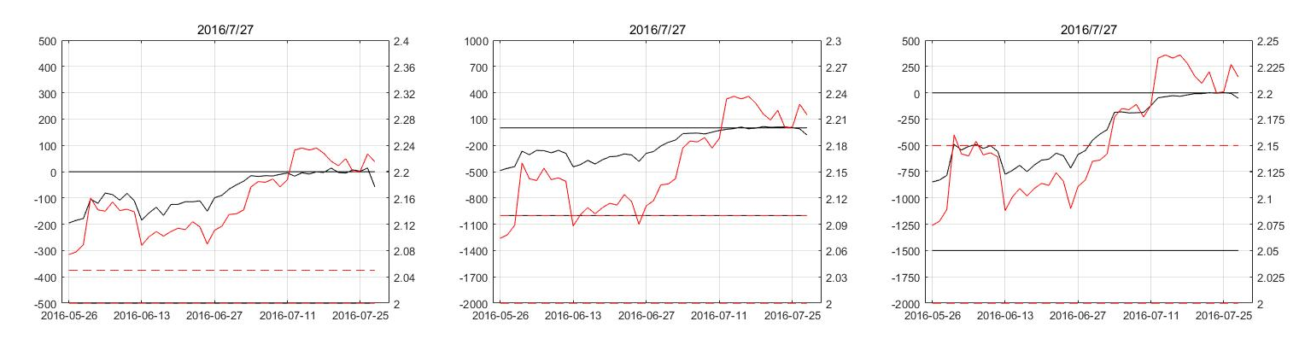

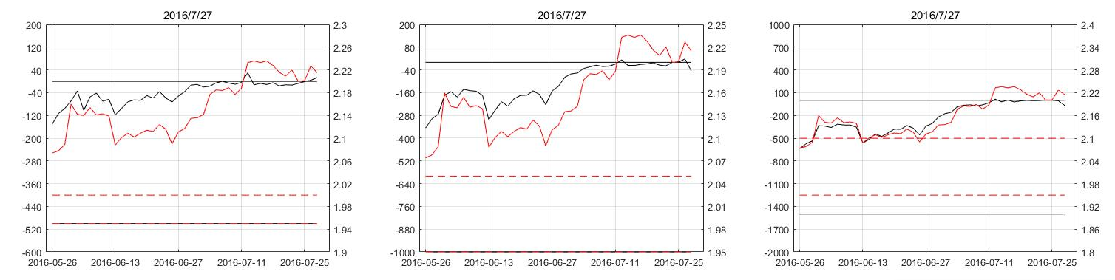

1. 下周计划:
   * 期权期货套利组合根据diff将扩大，建立相应仓位；
   * 测试考察纯期权套利组合模式；